28.04.2021
ОГСЭ.03 Иностранный язык (немецкий)
43.02.15 Поварское и кондитерское дело
Группа 31 пкд

Запишите грамматику.
Готовые задания отправляйте на электронную почту akramova.50@mail.ru или на номер телефона 89271413053

Три формы немецких глаголов
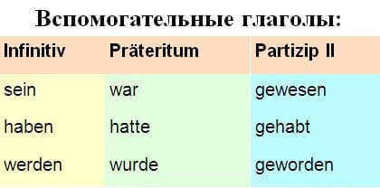
В немецком языке существуют три основные формы глаголов (Grundformen): инфинитив (Infinitiv), имперфект (Präteritum) и причастие II (Partizip II). Изучающие немецкий язык должны знать, как таблицу умножения, способ образования и функциональное значение этих самых трех форм глаголов.
Только при таком условии вы сможете правильно образовывать временные формы, строить предложения и отображать свои мысли в структуре языка.
Итак, давайте разбираться:
- Инфинитив – неопределенная форма глагола. Именно в этой форме мы видим глаголы в словаре. Инфинитив в предложении может выступать как самостоятельно, так и быть частью сложной временной формы.
- Имперфект (или притеритум) – форма простого прошедшего времени. Обратите внимание, что аналога этой формы в русском языке не существует. Используется имперфект в основном в письменной речи, в художественной литературе. Допускается употребление имперфекта в устной речи в рассказах и в сообщениях.
- Причастие II – причастие прошедшего времени. Эта форма с одной стороны обладает такими глагольными признаками как время и залог, а с другой стороны, как и прилагательное, имеет категорию склонения и может употребляться в качестве определения и предикатива.
В связи с такими «неоднообразными» признаками причастие II используется для:

употребления глагольной формы в качестве прилагательного или наречия (der geliebte Sohn – любимый сын);
образования некоторых сложных (аналитических) временных форм в активном залоге (Perfekt, Plusquamperfekt и FuturII) и всех временных форм в страдательном залоге.
Основные формы глагола в немецком языке
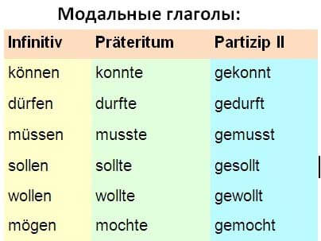
Итак, мы определили три основные формы немецких глаголов, обозначили их сферу употребления.
Инфинитив образовывается у всех глаголов одинаково: основа глагола + суффикс -(e)n (lauf-en, speicher-n).
А вот образование имперфекта и причастия II зависит от того, сильный или слабый глагол.
Таким образом, имперфект слабых (регулярных) глаголов образовывается путем добавления суффикса -(e)te к основе глагола (machen — machte). В имперфекте сильных глаголов суффикс отсутствует, но при этом изменяется корневая гласная (gehen — ging).
Причастие II слабых глаголов образовывается следующим образом:
приставка ge- + основа глагола + суффикс — (e)t (machen — gemacht).
У сильных глаголов – приставка ge- + основа глагола (с измененной корневой гласной) + суффикс –en (gehen -gegangen).
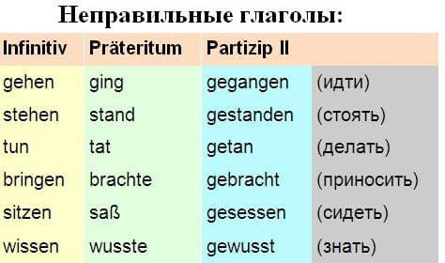
Обратите внимание: что у глаголов с неотделяемой приставкой и с суффиксом –ieren приставка ge- в причастии II отсутствует, а у глаголов с отделяемой приставкой приставка ge- ставиться перед корнем глагола (studieren – studiert;aussehen — ausgesehen).
Изменение корневой гласной типично для сильных глаголов, но есть особая группа слабых глаголов, меняющих корневую гласную, эти глаголы следует просто запомнить вместе с образованием трех основных форм.
Также следует запомнить образование трех основных форм неправильных, вспомогательных и модальных глаголов. Так уж сложилось исторически, что эти глаголы не поддаются общему правилу.
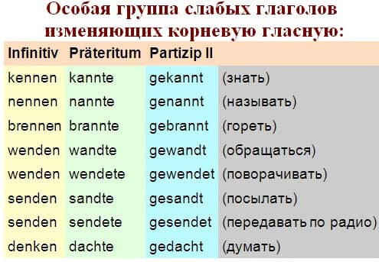
отметим! Три формы немецких глаголов требует к себе особого внимания.

